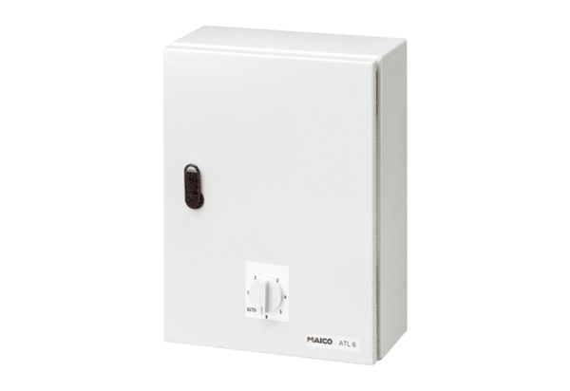Systém regulace teploty, výkonový díl ATL 6Obsah dodávky: 1 kusSortiment: C
Typové číslo: 0157.0758Výrobce: MAICO

